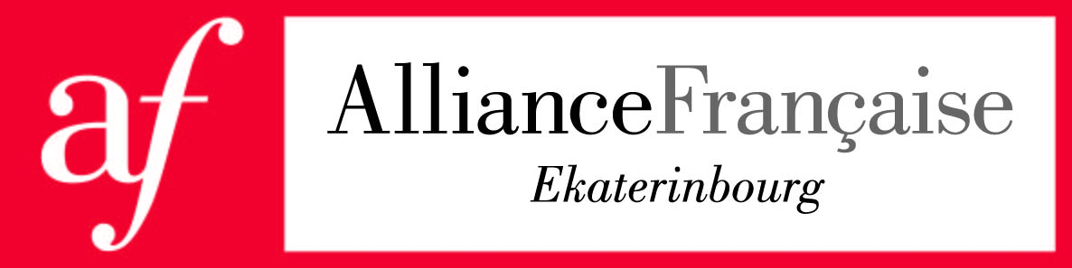
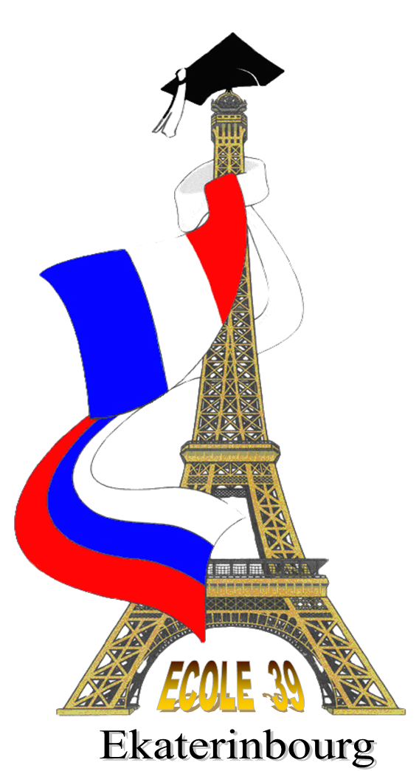
ФЕСТИАРТ 2020
Межрегиональный фестиваль
франкофонных театров

28-29 февраля 2020, Екатеринбург

Регламент фестиваля
Цели и задачи
- развитие театрального творчества на французском языке;
- приобщение детей к театральной культуре;
- повышение мотивации к изучению французского языка.
- обмен творческим опытом театральных коллективов
ОРГАНИЗАТОРЫ
Гимназия № 39 “Французская гимназия” и Альянс Франсез Екатеринбург. Фестиваль проводится при поддержке Французского института России и Ассоциации «Французский клуб» (Москва), члена Международной ассоциации молодежных франкофонных театров ArtDraLa .

УЧАСТНИКИ

В фестивале могут принять участие школьники, студенты и все желающие, изучающие французский язык и представляющие любительские театральные труппы. Возрастных ограничений нет. Труппы ограничены количеством участников – до 15 человек.

Участники Фестиваля франкофонных театров делятся на 4 возрастные категории:
- 1-я категория: 1 - 4 классы, «Дети»
- 2-я категория: 5 - 8 классы, «Подростки»
- 3-я категория: 9 - 11 классы, «Старшеклассники»
- 4-я категория: «Студенты/Взрослые»

Каждый участник должен присутствовать на всех мероприятиях в рамках фестиваля.

ФИНАНСИРОВАНИЕ ФЕСТИВАЛЯ
Финансирование фестиваля осуществляется организаторами и участниками.

Гимназия №39 и Альянс Франсез Екатеринбург берут на себя все расходы по организации Фестиваля, предоставляя участникам сценическое пространство и необходимые технические материалы.
Организационный взнос для участников составляет 700 рублей с человека (без завтраков и обедов 28 и 29 февраля) или 1000 рублей (с завтраками и обедами 28 и 29 февраля в столовой гимназии №39). Организационный взнос включает в себя затраты на наградные материалы, проведение мастер-классов, оплату работы жюри, оформление зала.
Организационный взнос оплачивается наличными в момент регистрации 28 февраля.

Транспортные расходы, а также проживание и питание осуществляются за счет участников. Организаторы могут предоставить список гостиниц для участников фестиваля и их сопровождающих для бронирования.

ПОРЯДОК ПРОВЕДЕНИЯ ФЕСТИВАЛЯ
27 февраля | Заезд участников Экскурсии по городу (по желанию)
28 февраля | Регистрация участников  Открытие Представление визитных карточек команд (до 3-х мин на команду)  Жеребьёвка выступлений Мастер-классы для участников
29 февраля | Выступления участников Подведение итогов, награждение Закрытие Фестиваля Отъезд участников

Внимание! В программе могут быть изменения в зависимости от количества участников.
СПЕКТАКЛИ
- Каждая театральная группа представляет спектакль на французском языке на любую тематику в соответствии с возрастом участников группы.

- Продолжительность спектакля не должна превышать 30 минут

УЧАСТНИКИ ОБЯЗАНЫ:

- Присутствовать на всех спектаклях и участвовать во всех мероприятиях фестиваля

- Соблюдать чистоту и порядок в гимназии, иметь сменную обувь

- Сопровождающие несовершеннолетних участников несут ответственность за группу в течении всего пребывания в Екатеринбурге во время фестиваля.

КРИТЕРИИ ОЦЕНКИ И ПОРЯДОК НАГРАЖДЕНИЯ ПОБЕДИТЕЛЕЙ

Жюри фестиваля: представители организаций-партнеров, театральные деятели и специалисты в области французского языка.

Критерии оценивания выступлений

- Оригинальность и креативность постановки (7 баллов)
- Актерское мастерство (7 баллов)
- Уровень французского языка (6 баллов)

Порядок награждения:
Подведение итогов фестиваля состоится 29 февраля на церемонии закрытия. В соответствии с решением жюри лучшие театральные труппы каждой категории, победители в отдельных номинациях (лучшая актерская игра, приз зрительских симпатий и др.) будут награждены дипломами и призами.

По решению представителей Международной ассоциации молодежных франкофонных театров ArtDraLa, лучшие театральные труппы будут рекомендованы для участия в одном из международных фестивалей этой ассоциации.

МЕСТО ПРОВЕДЕНИЯ
г. Екатеринбург МАОУ гимназия №39 «Французская гимназия», ул. Союзная д. 26 (остановка транспорта "Южный автовокзал", метро "Чкаловская")

ПОДАЧА ЗАЯВОК
- До 15 декабря необходимо заполнить и отправить заявку участника на электронный адрес festiart11@gmail.com Форма заявки прилагается.

КОНТАКТЫ ОРГАНИЗАТОРОВ ФЕСТИВАЛЯ
Директор МАОУ гимназии №39 «Французская гимназия» Велижанина Виктория Станиславовна, тел. +7(343)300 61 29, e-mail: victoriavel@mail.ru
Заместитель директора по иностранным языкам Адушкина Анна Александровна, тел. +7(343)300 61 24, e-mail: glukhova.anna@inbox.ru
Заведующая кафедрой иностранных языков Шубина Зоя Брониславовна, тел. +7 (919)39 52 778, e-mail : zbchoubina@mail.ru
Директор СРКПОО «Альянс Франсез Екатеринбург» Селезнева Лилия Алмасовна тел. +7 (343) 350 21 67 e-mail: directeur.ekaterinbourg@afrus.ru
Координатор культурных проектов СРКПОО «Альянс Франсез Екатеринбург» Трифонова Вера тел. +7 (343) 350 21 67 e-mail: culture.ekaterinbourg@afrus.ru

